**(Değişik:RG-1/7/2021-31528) EK-8**

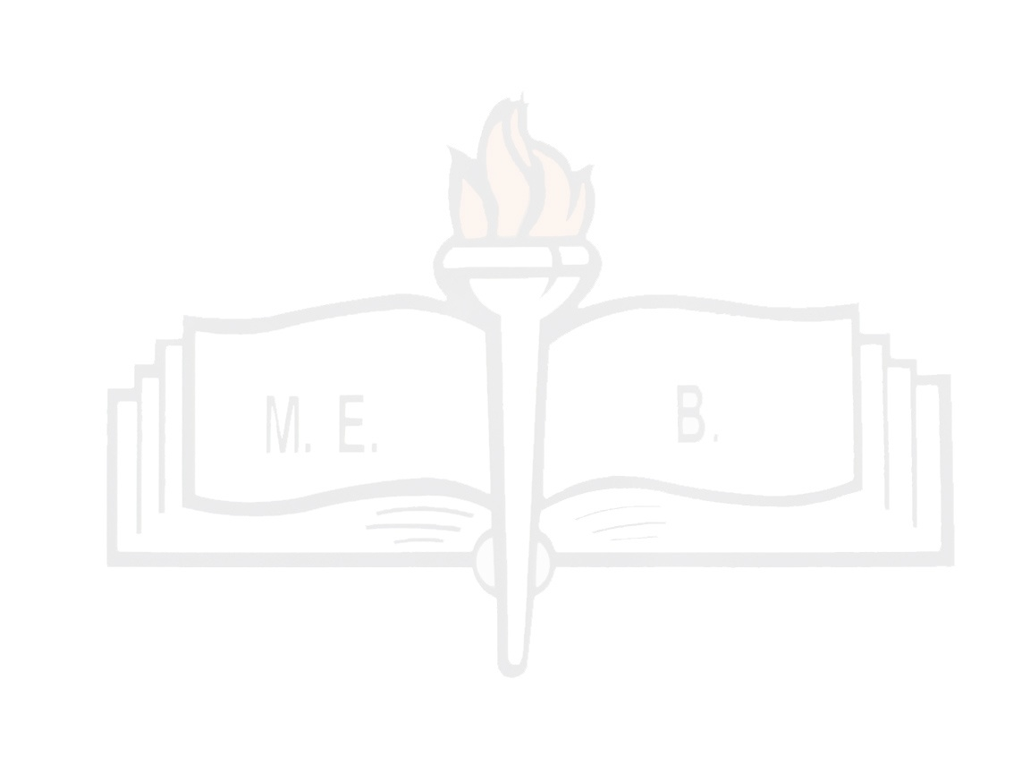

TÜRKİYE CUMHURİYETİ

MİLLİ EĞİTİM BAKANLIĞI

**ÖZEL EĞİTİM MESLEK OKULU DİPLOMASI**

|  |  |  |
| --- | --- | --- |
| T.C. Kimlik No | Diplomayı veren okul | |
| Adı soyadı | Okul numarası | |
| Baba adı | Diploma numarası | Diploma notu |
| Ana adı | Alanı/dalı | Öğrenim süresi |
| Doğum yeri ve tarihi | Daha önce bitirdiği okul | |
| Okulun bulunduğu il/ ilçe | Diploma tarihi | |

……………….................……………………………………….. oğlu / kızı ……………….................…………………………. Özel Eğitim Meslek Okulunu başarıyla tamamladığından bu diplomayı almaya hak kazanmıştır. …../…../ .…..

Not: Bu diploma, bireylerin herhangi bir işte istihdam edilmesi durumunda özel eğitim meslek okulu diploması, bireylerin meslek lisesi mezunlarına tanınan özlük haklarından yararlanmalarını sağlar.

Müdür Yardımcısı Okul Müdürü